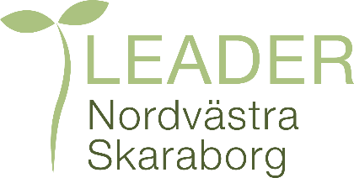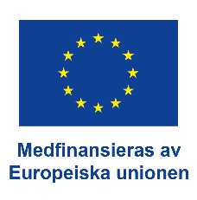
PROJEKTSTÖD INOM LEADER FÖR LOKAL UTVECKLING GENOM LEADERMETODEN
Projektdagbok för redovisning av ideell tid för en person som utför abetsuppgifter eller bidrar till projketets genomförande på något vis.
Använd den här blanketten för att dokumentera ideellt arbetad tid i samband med aktiviteter i projektet.
Den ifyllda blanketten sparas av projektägaren. En separat sammanställning av totalt genomförda timmar redovisas till ditt lokala leaderkontor.

Uppgifterna på blanketten sparas av projektägaren. Värdet av den ideella tiden projektet genererat kommer att redovisas till Jordbruksverket för att visa att projektstödet skapar engagemang och bidrar till lokal utveckling. Uppgifterna för ideell tid ska då gå att verifiera. Uppgifterna kommer inte aktivt delas till andra organisationer än eventuellt Jordbruksverket eller på annat sätt använda personuppgifterna. Uppgifterna sparas 10 år efter projektets slut. Om du inte samtycker till detta ska du meddela projektägaren.

Bilaga nr………………….

Projektnamn | Journalnummer
Tidsredovisningen avser (namn)
Kontaktuppgifter

Du ska värdera arbetet efter åldern på den som utför arbetet enligt följande:
- 13-15 år 77 kr/timme
- från 16 år 340 kr/timme
Obs! 30 minuter redovisas som 0,5 timmar. Du kan redovsa över en längre period, tex en månad per blankett alt en aktivitet i projektet som löper under en längre tid. Vissa insatser kan summeras till en period upp till en vecka under datum (2-7 jan) men däröver bör datumen kunna specificeras mer exakt per dag.
SJV FPMB 12:63 2016-09-09
Datum | Arbetsuppgift | Antal timmar  13-15 år | Antal timmar  16 år och uppåt
Summa/
transport
Datum | Arbetsuppgift | Antal timmar  13-15 år | Antal timmar  16 år och uppåt
Transport
Summa antal timmar
Belopp kr/timme |  | 50 kr | 220 kr
Summa belopp, kr
Total summa, kr

Jag försäkrar att de redovisade uppgifterna är riktiga
Datum | Underskrift av den som utfört arbetet
Datum | Namnförtydligande
(Underrskrift kan ske av ansvarig för projketet som intygar att angivna personer i dokumentet deltagit i aktiviteten)

